**LAPORAN KEGIATAN SEMINAR DAN WORKSHOP**

**“KOMPETENSI PUSTAKAWAN DI ERA INDUSTRI 4.0”**

1. **Tema Kegiatan**

Tema seminar dan workshop ini adalah “Kompetensi Pustakawan Di Era Industri 4.0”.

1. **Waktu Pelaksanaan**

Hari : Kamis s/d Jum’at

Tanggal : 17 s/d 18 Oktober 2019

Jam : 09.00 s/d 16.00

1. **Tempat Pelaksanaan**

Seminar dan Workshop dilaksanakan di Digital Library Universitas Negeri Medan.

1. **Tujuan**

Tujuan saya mengikuti seminar “Kompetensi Pustakawan Di Era Industri 4.0” ini adalah:

* Memahami tentang tantangan yang dihadapi perpustakaan di era industri 4.0.
* Mengetahui kompetensi apa yang harus dikuasai oleh pustakawan di era industri 4.0.
* Mengetahui tata cara pelaksanaan sertifikasi pustakawan.
* Mengetahui gambaran umum tentang tes uji sertifikasi pustakawan pada kluster literasi informasi dan promosi perpustakaan.

1. **Materi Seminar**

Secara umum, seminar yang disampaikan oleh Dosen PSIP USU, Bapak **Dr. A. Ridwan Siregar, SH. M.Lib** dan Wakil Ketua Tim Penilai Pusat Jabatan Fungsional Pustakawan Perpusnas, Bapak **Ir. Abdul Rahman Saleh. Dip.Lib. M.Sc** adalah tentang pemaksimalan kemampuan pustakawan dalam mengahadapi pesatnya pertumbuhan informasi pada era industri 4.0.

Secara rinci, apa yang disampaikan Narasumber adalah sebagai berikut:

1. Reposisi peran pustakawan dalam revolusi industri 4.0.
2. Peran perpustakaan dan pustakawan mewujudkan masyarakat literasi.
3. Keterampilan dasar dalam melek informasi (kemampuan akses, evaluai, dan menggunakan informasi secara efektif).
4. Manajemen perpustakaan berbasis digital.
5. Sertifikasi Kompetensi Pustakawan

Materi lebih lanjut dapat ditelusuri melalui:

* <http://perpustakaan.unimed.ac.id/download.html>

1. **Tindak Lanjut**

Setelah mengikut kegiatan seminar dan workshop “Kompetensi Pustakawan Di Era Industri 4.0” yang akan saya lakukan adalah mempersiapkan:

1. Manajemen perubahan perpustakaan
2. Meningkatkan kreativitas dan inovasi pada perpustakaan
3. Literasi digital
4. Manajemen informasi digital
5. **Dampak**

Dampak kegiatan seminar dan workshop ini terhadap keterbukaan wawasan saya selaku peserta seminar adalah bahwasanya untuk dapat bertahan dalam era kemajuan industri 4.0, pustakawan harus meningkatkan keahlian dalam beberapa bidang, antara lain sebagai berikut:

1. Ikhtiar kreatif
2. Interaksi sosial
3. Ketangkasan fisik dan mobilitas
4. **Penutup**

Demikian laporan kegiatan seminar dan Workshop ini saya buat sebagai bentuk pertanggung jawaban atas tugas yang diberikan.

1. **Lampiran**

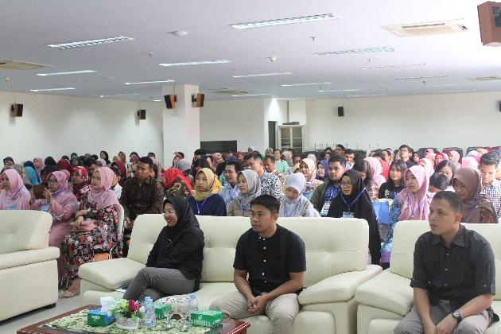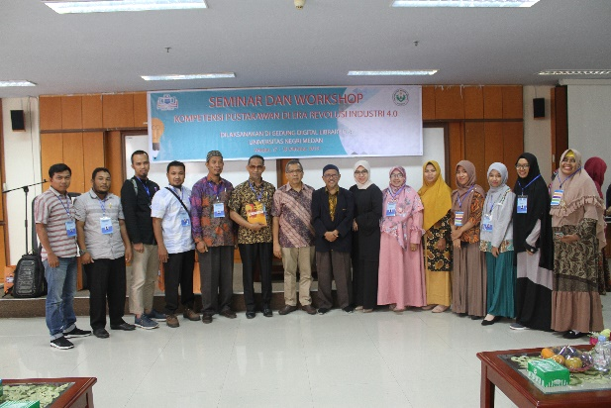

Bireuen, 28 Oktober 2019

Dilaporkan Oleh

Asisten Perpustakaan

Sekolah Sukma Bangsa Bireuen

**Fi Amrina Fadhlina, S.Sos**

Dilaporkan Kepada

Kepala Perpustakaan

Sekolah Sukma Bangsa Bireuen

**Siti Alpiyah, S.IP**